**МКОУ «Шилягинская СОШ»**

**Кайтагский район**

**Классный час**

**“Без срока давности”**

в память о геноциде советского народа нацистами и их пособниками в годы Великой Отечественной войны»

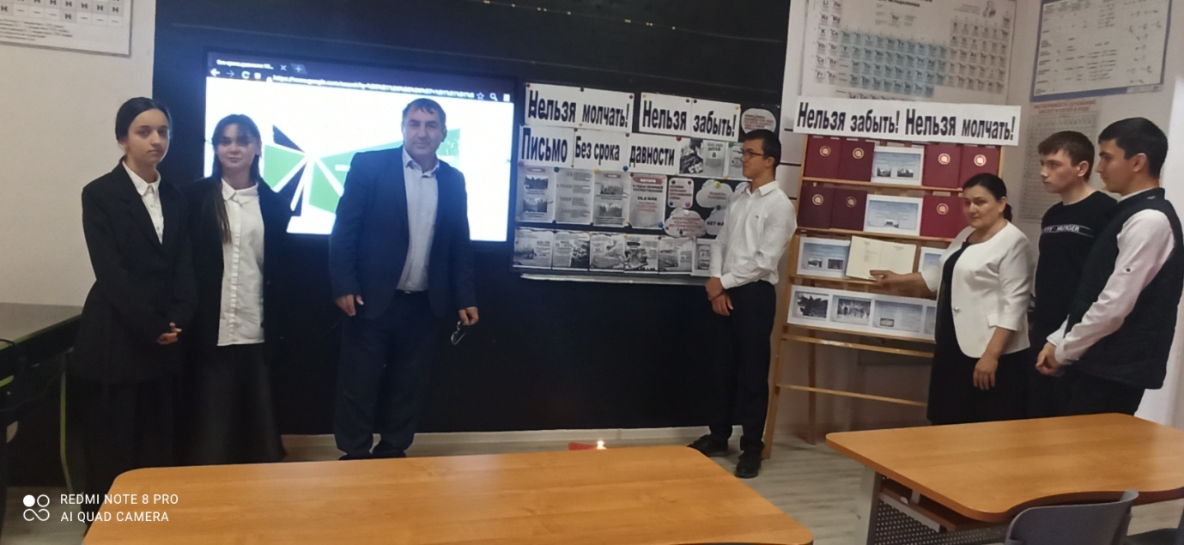

**ШИЛЯГИ - 2024**

Информациооный час. «Без срока давности»

в память о геноциде советского народа нацистами и их пособниками в годы Великой Отечественной войны»

Цель: сохранение исторической правды о преступлениях нацистов и их пособников в отношении мирных советских граждан в годы Великой Отечественной войны на оккупированной территории.

Задачи: сформировать у учащихся непримиримую позицию осуждения попыток героизации нацистов;

1. Вступительное слово учителя



1. Великая Отечественная война стала тяжелым испытанием для народов СССР. Это война, в которой решалось – будет ли у народов Советского Союза будущее вообще. Генеральным планом Ост предусматривалась немецкая колонизация большей части территории Советского Союза, что означало принудительное выселение и уничтожение местного населения. Были не важны национальность, возраст, социальное происхождение, пол – ведь речь шла об освобождении территории для переселения немецких колонистов.

2. Итог преступлений нацистов против гражданского населения СССР выражается в страшном соотношении числа жертв среди военных и мирных жителей. Война унесла жизни 26,6 млн. чел. Из них практически половина – это потери среди мирного населения на оккупированной территории – 13 684 692, в том числе 11 520 379 – погибли в результате карательных операций, холода, голода, издевательств. Остальные 2 164 313 – погибли в изгнании на принудительных работах. Всего на принудительные работы с оккупированной территории было вывезено 5 269 513 советских граждан.

3. Уже в годы Великой Отечественной войны по мере освобождения оккупированной нацистами территории стали очевидны масштаб и зловещьность преступлений против мирного населения. Потому дата19 апреля – особая дата в сохранении исторической правды, преступлениях нацистов. Преподаватель должен объяснить студентам, почему именно в этот день проводится единый урок. Обращая при этом внимание, что 19 апреля 1943 г. можно по праву рассматривать как предтечу формулировки в национальном и международном уголовном праве ответственности за преступления по статье «геноцид».

УК РФ Статья 357. Геноцид.

«Действия, направленные на полное или частичное уничтожение национальной, этнической, расовой или религиозной группы как таковой путем убийства членов этой группы, причинения тяжкого вреда их здоровью, насильственного воспрепятствования деторождению, принудительной передачи детей, насильственного переселения либо иного создания жизненных условий, рассчитанных на физическое уничтожение членов этой группы, - наказываются лишением свободы на срок от двенадцати до двадцати лет с ограничением свободы на срок до двух лет, либо пожизненным лишением свободы, либо смертной казнью».

19 апреля – День единых действий в память о геноциде советского народа нацистами и их пособниками в годы Великой Отечественной войны.

Геноцид — форма массового насилия который ООН определяет как действия, совершаемые с намерением уничтожить, полностью или частично, какую - либо национальную, этническую, расовую или религиозную группу как таковую

План «Ост» - план немецкого правительства Третьего рейха по «освобождению жизненного пространства» для немцев и других «германских народов», предусматривавший массовые этнические чистки. (уничтожить 30 миллионов русских. Остальных превратить в рабов и переселить в Сибирь. Полное истребление евреев, цыган и других «неполноценных народов»



II.ФАКТЫ ГЕНОЦИДА

Массовое убийство советских граждан

В 1942 – 1943 гг. в деревне Жестяная Горка было организовано место массового уничтожения советских граждан. Всего только в этом месте было убито не менее 2600 человек.

Причинение телесных повреждений советским гражданам.

Во время оккупации Ростова-на-Дону во дворе тюрьмы нацисты содержали советских граждан. Позже там было найдено 1154 трупа со следами пыток и избиений, у многих были отрезаны носы, выколоты глаза, отрублены ноги, кисти и т.д.

Создание условий, направленных на уничтожение населения.

В посёлке Урицком под Брянском нацистами был организован лагерь «Дулаг-142». Из 40 000 погибших в этом лагере советских граждан, несколько тысяч скончались от сыпного тифа и туберкулёза, вызванных антисанитарными условиями содержания в лагере, а также от обморожения и голода.

Принудительная передача детей.

В посёлке Вырица Ленинградской области с лета 1942 года по ноябрь 1943 года нацистами был организован детский концлагерь для 300 человек, куда свозились дети, в том числе изъятые из семей. Многие из них пострадали от выкачки крови для немецких солдат и офицеров.

Геноцид и военные преступления нацистов против гражданского населения.

1.ДАХАУ

2 марта 1933 г. в нацистской Германии появился первый концентрационный лагерь Дахау изначально функционировал как образцово показательный полигон для политических заключённых. В нём погибло 41500 человек.

В лагере проводились медицинские эксперименты, включая эксперименты по имитации пребывания людей на большой высоте, по заражении малярией и туберкулёзом, переохлаждения организма, испытания новых лекарств, так же заключённые использовались на принудительных работах, выпуск боеприпасов для немецкой армии.

29 апреля 1945 года Дахау был освобождён американскими войсками, которые при подходе к лагерю обнаружили более 30 железнодорожных вагонов, заполненных телами умерших заключённых.

2. БУХЕНВАЛЬД

Бухенвальд – буковый лес –один из крупнейших концентрационных лагерей на территории Германии, располагавшийся близ Веймара в Тюрингии, «лагерь смерти» начал работу с лета 1937года. По апрель 1945года. Число заключенных 250000 чел., погибших 5600чел.

На воротах Бухенвальда есть часы которые остановились в 11.45 когда был сожжен последний военнопленный и надписи

suum cuigue – каждому свое

3. ОСВЕНЦИМ

Освенцим комплекс немецких концентрационных лагерей и лагерей смерти, располагавшихся в 1940-1945годах в гау Верхняя Силезия к западу от Генерал -Губернаторства, около города Освенцим, который был переименован немцами в Аушвиц,

в 60 километрах от Кракова

Число заключенных 405 тысяч чел. чел., погибших около 265 тыс.чел.

Новые заключённые ежедневно прибывали на поездах

Первая группа, составлявшая примерно ¾ всех привезённых, отправлялась в газовые камеры в течение нескольких часов. В эту группу входили женщины, дети, старики и все те, кто не прошёл медкомиссию по полной пригодности к работе. Каждый день в лагере могли убивать около 20 000 человек.

Вторая группа заключённых отправлялась на рабскую работу на промышленные предприятия различных компаний.

Третья группа, в основном близнецы и карлики, отправлялись на различные медицинские эксперименты, в частности к доктору Йозефу Менгеле, известному под прозвищем «ангел смерти». Четвёртая группа, преимущественно женщины, отбирались в группу «Канада» для личного использования немцами в качестве прислуги и личных рабов, а также для сортировки личного имущества заключённых, прибывающих в лагерь.



4.ХАТЫНЬ

Трагедия, случившаяся в небольшой деревне Хатынь в Белорусии стала символом человеческой жестокости. В 1943 году здесь проживало около 150 человек, погибло 149 человек. Из них 75 детей. Из-за убийства местными партизанами гитлеровских солдат оккупационной администрации было принято решение о показательной карательной операции. Мишенью стали жители Хатыни.

Немцы и предатели из местных отконвоировали жителей в просторный сарай и подожгли его. Вырывавшихся из огня людей расстреливали на месте. Раненых и обгоревших добивали. Затем деревню сожгли дотла. Уцелеть в этом аду смогли лишь 5 человек, 4 из которых дети.

Пережившие войну палачи были найдены и казнены за военные преступления. Все, кроме одного. Владимир Катрюк сумел скрыться от возмездия в Канаде и умер там от старости в 93 года.

5. БАБИЙ Я

Бабий Яр – укр, урочище в северо –западной части Киева. Он получил всемирную известность как место массовых казней гражданского населения.

Всего было расстреляно свыше 150 человек

